รายงานการปฏิบัติราชการประจำเดือน ธันวาคม 2566
ประจำปีงบประมาณ พ.ศ. 2567
สถานีตำรวจภูธรหัวตะพาน

รายงานการปฏิบัติราชการประจำเดือน ธันวาคม 2566
ประจำปีงบประมาณ พ.ศ. 2567
สถานีตำรวจภูธรหัวตะพาน

1. งานสืบสวน
วันนี้ (8 ธ.ค.66) ภายใต้อำนวยการโดย ว่าที่ พ.ต.อ.รัชยศ มาศพันธ์ ผกก.สภ.หัวตะพาน, พ.ต.ท.ปัญญา นราชัย รอง ผกก.สส.สภ.หัวตะพาน อำนวยการให้ พ.ต.ท.วรเดช พลอยพันธ์ สว.สส.สภ.หัวตะพาน, ร.ต.อ.จรัส
บุญเชิญ รอง สว.สส.สภ.หัวตะพาน พร้อมชุดสืบสวน สภ.หัวตะพาน
ได้จับกุมตัวผู้ต้องหาในความผิดฐาน
"เสพยาบ้าฯ "
พร้อมของกลาง "ยาบ้า จำนวน 3 เม็ด"
จับ 1 ราย ผู้ต้องหา 1 คน
ได้จัดทำแบบซักถามผู้ต้องหาในคดียาเสพติดไว้เรียบร้อยแล้ว
ได้แจ้งการควบคุมตัวให้พนักงานอัยการ และฝ่ายปกครองทราบแล้ว
จึงได้นำตัวผู้ต้องหา พร้อมของกลางส่งพนักงานสอบสวน สภ.หัวตะพานดำเนินคดีตามกฎหมายต่อไป

วันนี้ (12 ธ.ค.66) ภายใต้อำนวยการโดย ว่าที่ พ.ต.อ.รัชยศ มาศพันธ์ ผกก.สภ.หัวตะพาน, พ.ต.ท.ปัญญา นราชัย รอง ผกก.สส.สภ.หัวตะพาน อำนวยการให้ พ.ต.ท.วรเดช พลอยพันธ์ สว.สส.สภ.หัวตะพาน, ร.ต.อ.จรัส บุญเชิญ รอง สว.สส.สภ.หัวตะพาน พร้อมชุดสืบสวน สภ.หัวตะพาน
ได้จับกุมตัวผู้ต้องหาในความผิดฐาน
"มีไว้ในความครอบครองซึ่งยาบ้าฯ และเสพยาบ้าฯ"
พร้อมของกลาง "ยาบ้า จำนวน 37 เม็ด"
จับ 1 ราย ผู้ต้องหา 1 คน
ได้จัดทำแบบซักถามผู้ต้องหาในคดียาเสพติดไว้เรียบร้อยแล้ว
ได้แจ้งการควบคุมตัวให้พนักงานอัยการ และฝ่ายปกครองทราบแล้ว
จึงได้นำตัวผู้ต้องหา พร้อมของกลางส่งพนักงานสอบสวน สภ.หัวตะพานดำเนินคดีตามกฎหมายต่อไป

วันนี้ (15 ธ.ค.66) ภายใต้อำนวยการโดย ว่าที่ พ.ต.อ.รัชยศ มาศพันธ์ ผกก.สภ.หัวตะพาน, พ.ต.ท.ปัญญา นราชัย รอง ผกก.สส.สภ.หัวตะพาน อำนวยการให้ พ.ต.ท.วรเดช พลอยพันธ์ สว.สส.สภ.หัวตะพาน, ร.ต.อ.จรัส บุญเชิญ รอง สว.สส.สภ.หัวตะพาน พร้อมชุดสืบสวน สภ.หัวตะพาน
ได้จับกุมตัวผู้ต้องหาในความผิดฐาน
"มีไว้ในความครอบครองซึ่งยาบ้าฯ และเสพยาบ้าฯ"
พร้อมของกลาง "ยาบ้า จำนวน 1 เม็ด"
จับ 1 ราย ผู้ต้องหา 1 คน ได้จัดทำแบบซักถามผู้ต้องหาในคดียาเสพติดไว้เรียบร้อยแล้ว
ได้แจ้งการควบคุมตัวให้พนักงานอัยการ และฝ่ายปกครองทราบแล้ว
จึงได้นำตัวผู้ต้องหา พร้อมของกลางส่งพนักงานสอบสวน สภ.หัวตะพานดำเนินคดีตามกฎหมายต่อไป

วันนี้ (18 ธ.ค.66) ภายใต้อำนวยการโดย ว่าที่ พ.ต.อ.รัชยศ มาศพันธ์ ผกก.สภ.หัวตะพาน, พ.ต.ท.ปัญญา นราชัย รอง ผกก.สส.สภ.หัวตะพาน อำนวยการให้ พ.ต.ท.วรเดช พลอยพันธ์ สว.สส.สภ.หัวตะพาน, ร.ต.อ.จรัส บุญเชิญ รอง สว.สส.สภ.หัวตะพาน พร้อมชุดสืบสวน สภ.หัวตะพาน
ได้จับกุมตัวผู้ต้องหาในความผิดฐาน
"มีไว้ในความครอบครองซึ่งยาบ้าฯ"
พร้อมของกลาง "ยาบ้า จำนวน 7 เม็ด"
จับ 1 ราย ผู้ต้องหา 1 คน ได้จัดทำแบบซักถามผู้ต้องหาในคดียาเสพติดไว้เรียบร้อยแล้ว
ได้แจ้งการควบคุมตัวให้พนักงานอัยการ และฝ่ายปกครองทราบแล้ว
จึงได้นำตัวผู้ต้องหา พร้อมของกลางส่งพนักงานสอบสวน สภ.หัวตะพานดำเนินคดีตามกฎหมายต่อไป

ภาพขณะออกปฏิบัติหน้าที่ สืบคนจับกุมผู้กระทำความผิด

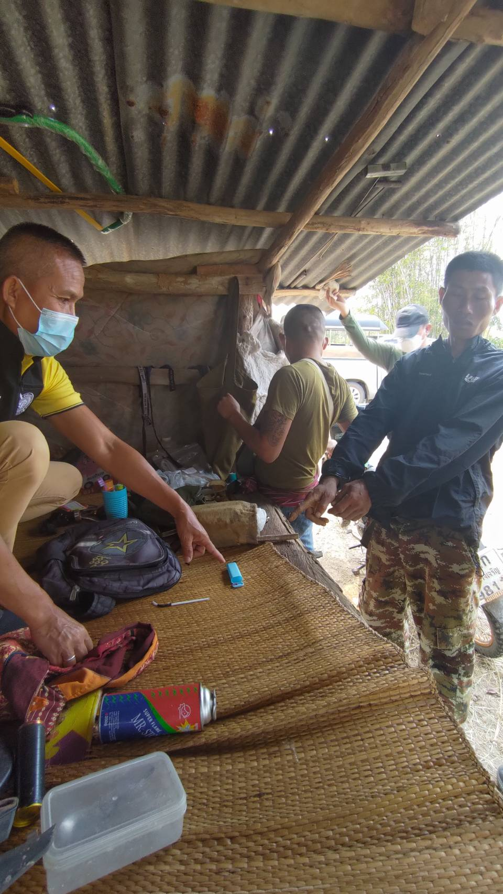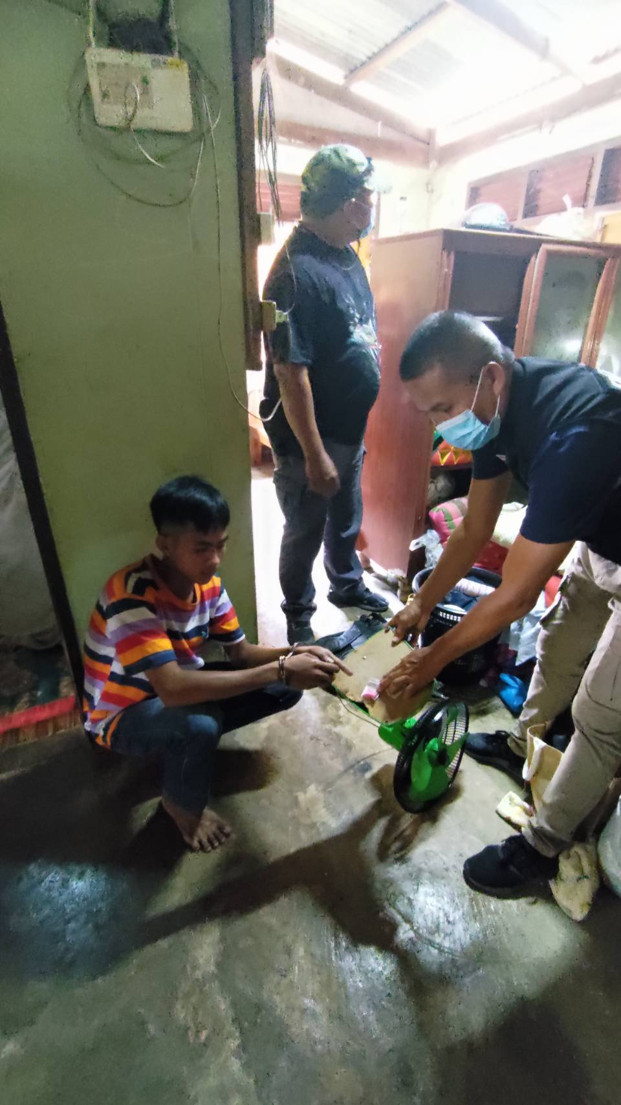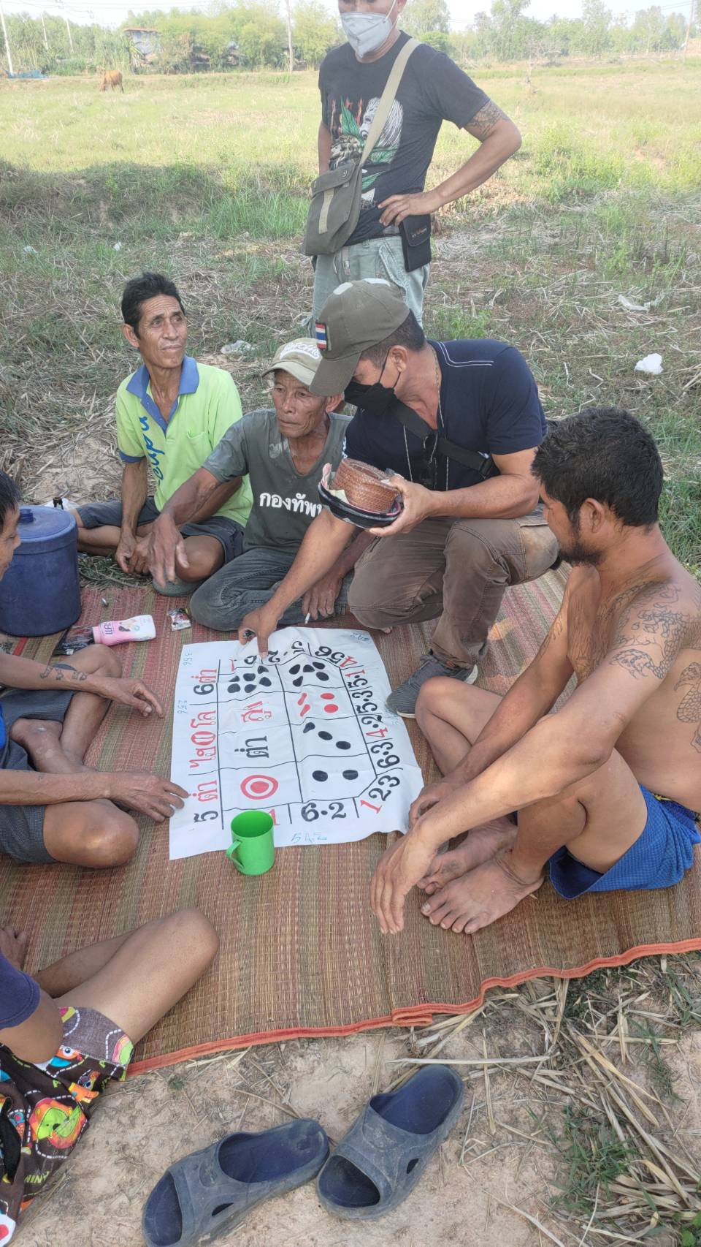

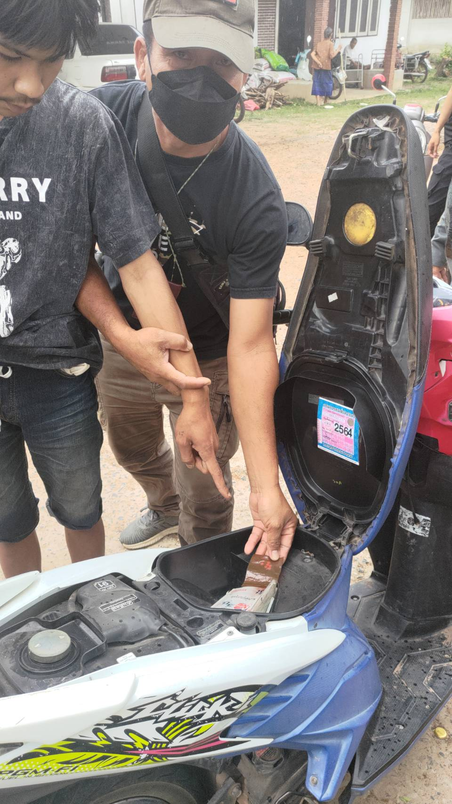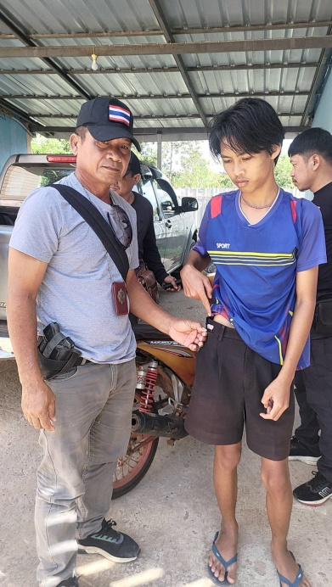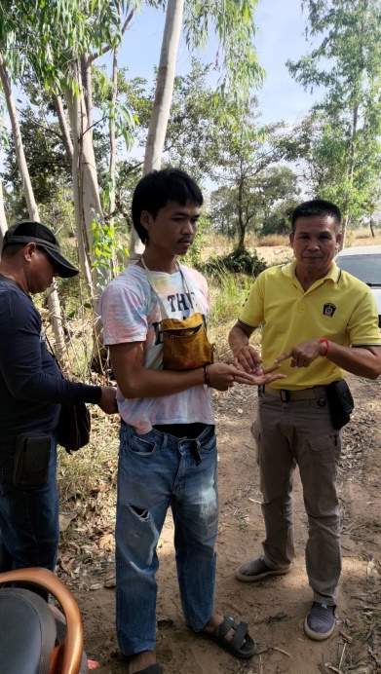

2. งานสอบสวน
- คำสั่งเวรผลัดฟ้อง ฝากขังประจำเดือน ธันวาคม 2566

- คำสั่งเวรผู้ช่วยพักงานสอบสวน ประจำเดือน ธันวาคม 2566

- คำสั่งเวรพลขับร้อยเวรสอบสวน ประจำเดือน ธันวาคม 2566

- คำสั่งเวรพนักงานสอบสวน ประจำเดือน ธันวาคม 2566

3. งานป้องกันปราบปราบ
วันนี้ (8 ธ.ค.66) ภายใต้อำนวยการโดย ว่าที่ พ.ต.อ.รัชยศ มาศพันธ์ ผกก.สภ.หัวตะพาน มอบหมายให้ พ.ต.ท.ยุทธนา บรรจงปรุ รอง ผกก ปฯ พ.ต.ท.กันตินันท์ วิชา​ สวปฯ ร.ต.อ.เดชา วามะลุน รอง สวป.ฯ​/ร้อยเวร​ 20 ผลัดใหม่​ ทำการเรียกแถว​สายตรวจรถยนต์, รถจักรยานยนต์สิบเวรฯ​ ผลัดใหม่-ผลัดเก่า​ และ​ จนท.ตร.ที่​มีรายชื่อ ว.4 ประจำ​ ศปก.สภ.ฯ​ วันนี้ เพื่อตรวจจำนวน,​ เคารพ​ธงชาติ, สวดมนต์ไหว้พระ, กล่าว​อุดมคติ ตรวจความพร้อม​ เครื่องแต่งกาย​ สนว.01,​ ทรงผม, อุปกรณ์, อาวุธปืน, ยานพาหนะ​ มีความพร้อมเรียบร้อยดี​ และประชุมชี้​แจง ก่อนปล่อยแถวออกปฏิบัติหน้าที่ ดังนี้
-ปรับทัศนคติ​ ขรก.ตร.​ เกี่ยวกับการยกระดับ​การ​ให้บริการ​ประชาชน​ ตามนโยบาย​ผู้บังคับบัญชา​ฯ
-​การออกตรวจจุดตรวจ ​191 จุดเสี่ยงฯ, เขตพื้นที่ Safety Zone ตามแผนการ​ตรวจ​ โดยเคร่งครัด​ เพื่อป้องกันเหตุ​อาชญากรรม​ในพื้นที่​ฯ​ และการออกตรวจ​กดดัน​ ป้องกันเหตุ​วัยรุ่น​รวมกลุ่มแข่งรถในทางฯ
-​กวดขัน​จับกุม​การกระทำผิดกฎหมาย​ ในพื้นที่ กวดขันรถดัดแปลง​สภาพ​ผิดกฎหมาย​ ท่อเสียงดัง​ ตามมาตรการ​ป้องกัน​ปราบ​ป​รา​มการแข่งรถ​ใน​ทาง​ฯ โดยเคร่งครัด
ต​รวจความเรียบร้อยห้องควบคุมฯ​ พบ​ เวรบริการ​ ไม่มีผู้ต้องหา ในความควบคุม​ ห้องควบคุมฯ​ อยู่ในสภาพมั่นคง​ แข็งแรง สะอาดเรียบร้อยดี, ระบบน้ำ,​ ไฟฟ้า, กล้องวงจรปิด​(cctv,)​ ใช้การได้ดี เหตุการณ์​ปกติ
ตรวจความเรียบร้อยห้องสื่อสาร​พนักงานวิทยุ อยู่ปฏิบัติหน้าที่​ เครื่องมือสื่อสาร​ ใช้การได้ดี​ ​ปกติ

วันนี้ วันนี้ (12 ธ.ค.66) ภายใต้อำนวยการโดย ว่าที่ พ.ต.อ.รัชยศ มาศพันธ์ , พ.ต.ท.ยุทธนา บรรจงปรุ รอง ผกก.ป.ฯ, สั่งการให้ ร.ต.ต.พิบูล ออทอง รอง สว(ป.)สภ.หัวตะพาน ร้อยเวร 20
เรียกแถวข้าราชการตำรวจเข้าแถวสวดมนต์ไหว้พระ กล่าว อุดมคติตำรวจ ประชุมชี้แจง ข้อราชการข้อสั่งการดังนี้
1.การแสดงความเคารพระหว่างผู้ใหญ่และผู้น้อย
2. การแต่งเครื่องแบบ
3. การพกพาอาวุธปืน
4. การวางตัวในการปฏิบัติหน้าที่ต่อประชาชน
5. การให้บริการแก่ประชาชนในหน้าที่ของตำรวจ
6. การปฏิบัติหน้าที่โดยสุจริต
7. ความสามัคคี
8. การรับฟังความต้องการ และปัญหาการปฏิบัติงานของผู้ใต้บังคับบัญชา
และสั่งการให้ร้อยเวร 20 ประชาสัมพันธ์การรักษาทรัพย์สินของประชาชนโดยเฉพสะพื้นทั่ที่มีไม้พยุงเนื่องจากมีเหตุลักทรัพย์ไม้พยุงในพื้นที่ใกล้เคียงเพื่อป้องกันเหตุดังกล่าวและฝึกซ้อมยุทธวิธีตำรวจ การตรวจอาวุธ
ก่อนออกปฏิบัติหน้าที่ ร้อยเวร 20 ตรวจความเรียบร้อยห้องสื่อสาร​พนักงานวิทยุ อยู่ปฏิบัติหน้าที่​ เครื่องมือสื่อสาร​ ใช้การได้ดี​ ​ปกติตรวจห้องควบคุม มั่นคงแข็งแรง กล้องวงจรปิดอยู่ในสภาพใช้การได้ ตารางเวรเป็นปัจจุบันไม่มีผู้ต้องหาในความควบคุม

วันนี้วันนี้ (15 ธ.ค.66) ภายใต้อำนวยการโดย ว่าที่ พ.ต.อ.รัชยศ มาศพันธ์ ผกก.สภ.หัวตะพาน ได้สั่งการให้ พ.ต.ท.ยุทธนา บรรจงปรุ รอง ผกก.ป. พ.ต.ต.กันตินันท์ วิชา สวป.ฯ​ ร.ต.อ.ถนอม ทุมสิทธิ์ รอง สวป.ฯ​/ร้อยเวร​ 20 ผลัดใหม่​ ทำการเรียกแถว​สายตรวจรถยนต์, รถจักรยานยนต์สิบเวรฯ​ ผลัดใหม่-ผลัดเก่า​ และ​ จนท.ตร.ที่​มีรายชื่อ ว.4 ประจำ​ ศปก.สภ.ฯ​ วันนี้ เพื่อตรวจจำนวน, กล่าว​อุดมคติ ตรวจความพร้อม​ เครื่องแต่งกาย​ สนว.01,​ ทรงผม, อุปกรณ์, อาวุธปืน, ยานพาหนะ​ มีความพร้อมเรียบร้อยดี​ และประชุมชี้​แจง ก่อนปล่อยแถวออกปฏิบัติหน้าที่ ดังนี้
-ปรับทัศนคติ​ ขรก.ตร.​ เกี่ยวกับการยกระดับ​การ​ให้บริการ​ประชาชน​ ตามนโยบาย​ผู้บังคับบัญชา​ฯ
-​การออกตรวจจุดตรวจ ​191 จุดเสี่ยงฯ, เขตพื้นที่ Safety Zone ตามแผนการ​ตรวจ​ โดยเคร่งครัด​ เพื่อป้องกันเหตุ​อาชญากรรม​ในพื้นที่​ฯ​ และการออกตรวจ​กดดัน​ ป้องกันเหตุ​วัยรุ่น​รวมกลุ่มแข่งรถในทางฯ
-​กวดขัน​จับกุม​การกระทำผิดกฎหมาย​ ในพื้นที่ กวดขันรถดัดแปลง​สภาพ​ผิดกฎหมาย​ ท่อเสียงดัง​ ตามมาตรการ​ป้องกัน​ปราบ​ป​รา​มการแข่งรถ​ใน​ทาง​ฯ โดยเคร่งครัด​
-​การออกตรวจ​ ประชาสัมพันธ์​ การสวมใส่หน้ากากอนามัย, การเว้นระยะห่างฯ, การล้างมือฯ ตามมาตรการ​ป้องกัน​การแพร่ระบาดของ​ ​ไวรัส​โค​วิด​ 19
ต​รวจความเรียบร้อยห้องควบคุมฯ​ พบ​ เวรบริการ​ มีผู้ต้องหาในความควบคุม2คน ห้องควบคุมฯ​ อยู่ในสภาพมั่นคง​ แข็งแรง สะอาดเรียบร้อยดี, ระบบน้ำ,​ ไฟฟ้า, กล้องวงจรปิด​(cctv,)​ ใช้การได้ดี เหตุการณ์​ปกติ
ตรวจความเรียบร้อยห้องสื่อสาร​พนักงานวิทยุ อยู่ปฏิบัติหน้าที่​ เครื่องมือสื่อสาร​ ว., ว.19 ใช้การได้ดี​ ​ปกติ

วันนี้ วันนี้ (17 ธ.ค.66) ภายใต้อำนวยการโดย ว่าที่ พ.ต.อ.รัชยศ มาศพันธ์ ผกก.สภ.หัวตะพานฯ พ.ต.ท.ยุทธนา บรรจงปรุ รอง.ผกก.ป.สภ.หัวตะพาน พ.ต.ต.กันตินันท์ วิชา สวป.สภ.หัวตะพาน ฯ ได้สั่งการให้ ร.ต.อ.ถนอม ทุมสิทธิ์ รอง สวปฯ/ร้อยเวร 20 พร้อมสายตรวจรถยนต์สภ.หัวตะพาน ออก ว.4 จุดตรวจสัมพันธ์ เหตุการณ์ทั่วไปปกติ

วันนี้ (19 ธ.ค.66) ภายใต้อำนวยการโดย ว่าที่ พ.ต.อ.รัชยศ มาศพันธ์ ผกก.สภ.หัวตะพานฯ ,พ.ต.ท.ยุทธนา บรรจงปรุ รอง ผกก.ป.ฯ,พ.ต.ต.กันตินันท์ วิชา สวป.สภ.หัวตะพาน สั่งการให้ ด.ต.พันชิต ดวงสาพล ผบ.หมู่ (ป.) พร้อม ด.ต.เลิศมารุต สุพล ผบ.หมู่(ป.) สายตรวจรถจักรยานยนต์ สภ.หัวตะพาน ออก ว.4 ตรวจป้องกันปราบปรามอาชญากรรมจุดเสี่ยง Safety Zone/จุดตรวจตู้แดง QR Code,จุดตรวจอื่น

วันนี้ วันนี้ (21 ธ.ค.66) ภายใต้อำนวยการโดย ว่าที่ พ.ต.อ.รัชยศ มาศพันธ์ ผกก.สภ.หัวตะพานฯ พ.ต.ท.ยุทธนา บรรจงปรุ รอง.ผกก.ป.สภ.หัวตะพาน พ.ต.ต.กันตินันท์ วิชา สวป.สภ.หัวตะพาน ฯ สั่งการให้ ร.ต.อ.เดชา วามะลุน รอง สวปฯ/ร้อยเวร 20 สายตรวจรถยนต์ สายตรวจรถจักรยานยนต์ออกตรวจ ในเขตเชฟตี้โชน เหตุการณ์ทั่วไปปกติ

ภาพขณะออกปฏิบัติหน้าที่ระงับเหตุ จับกุม ผู้กระทำความผิด

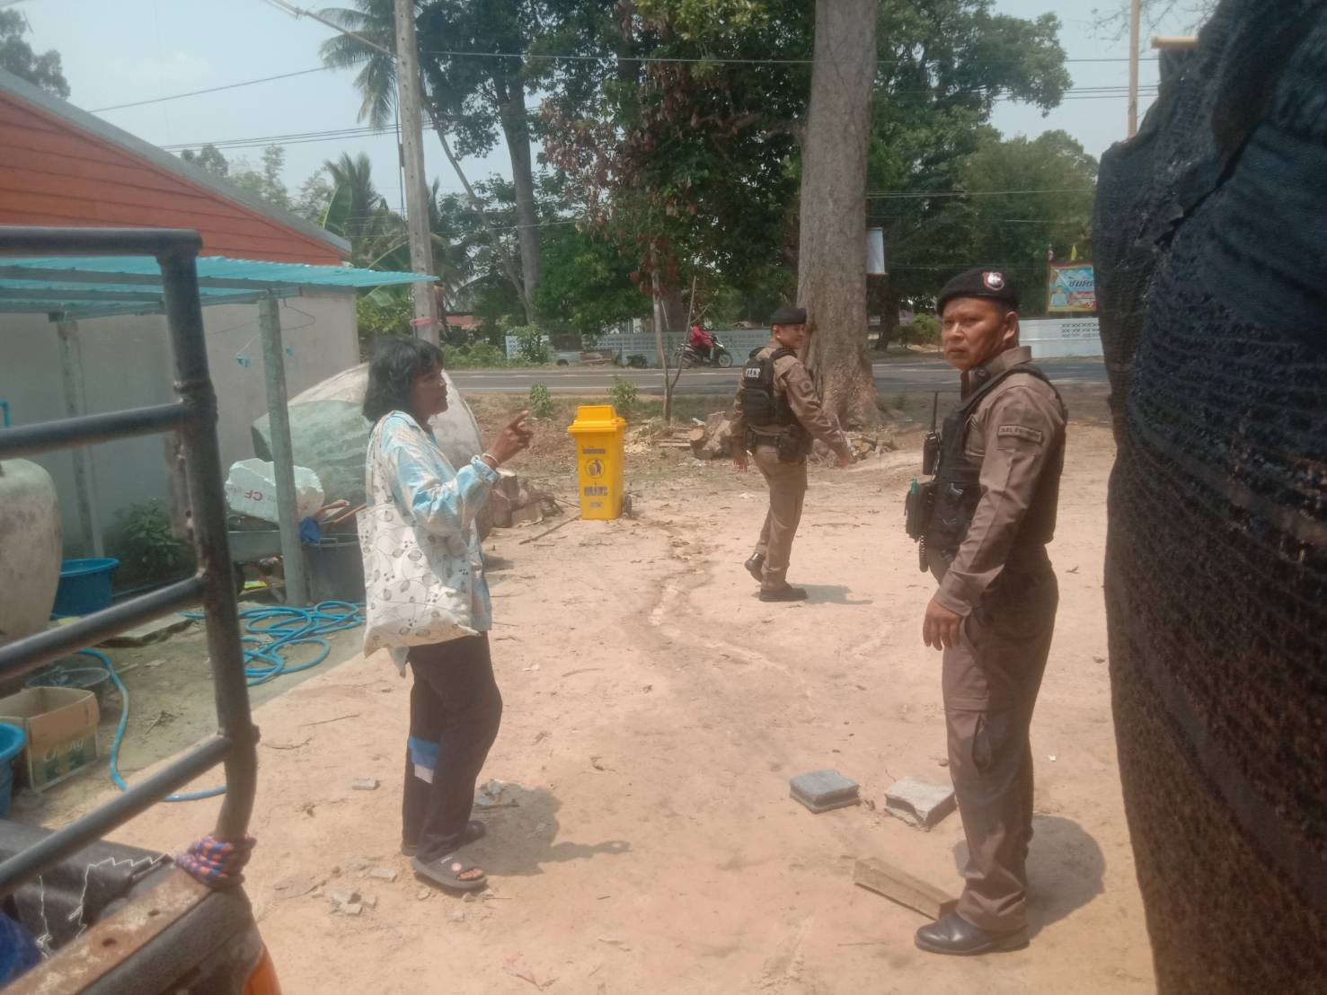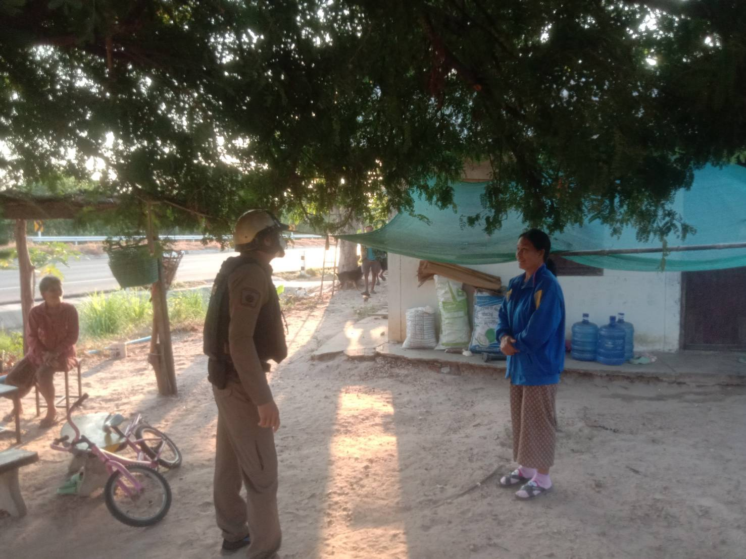

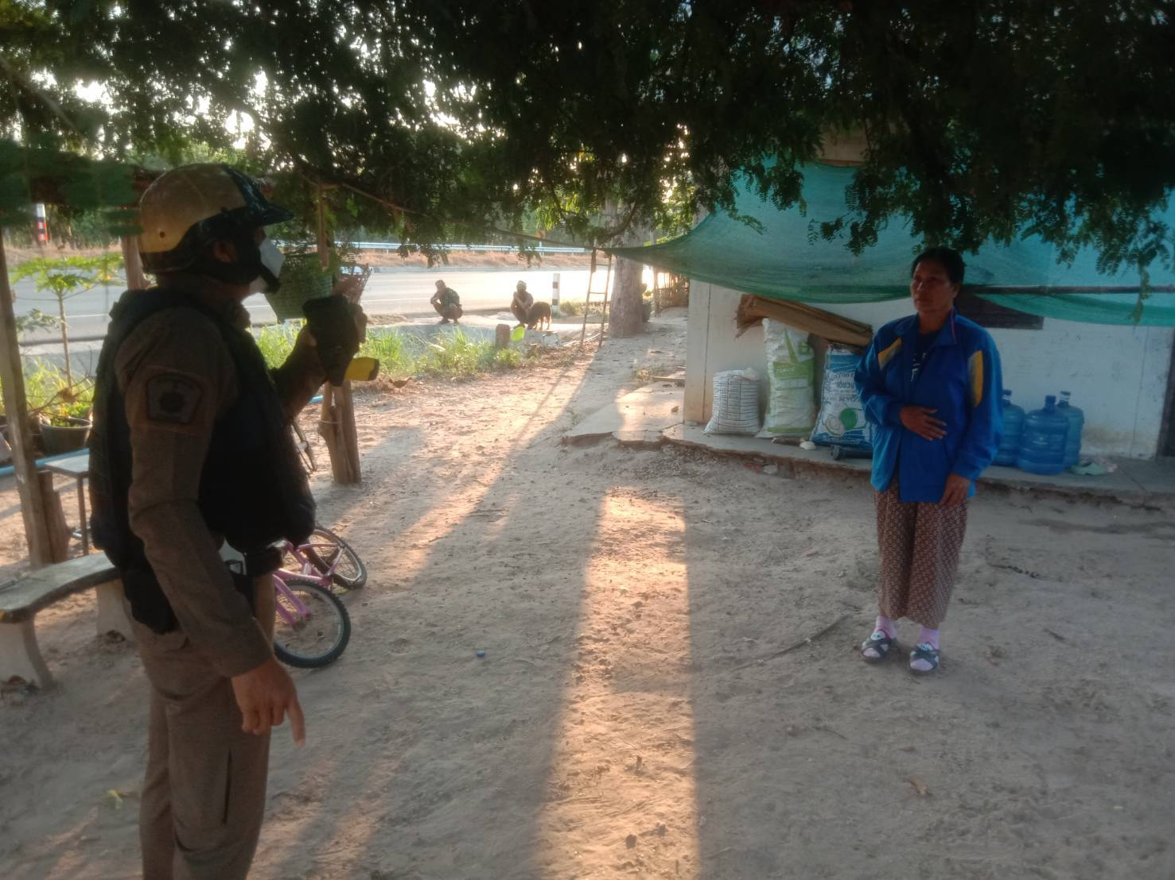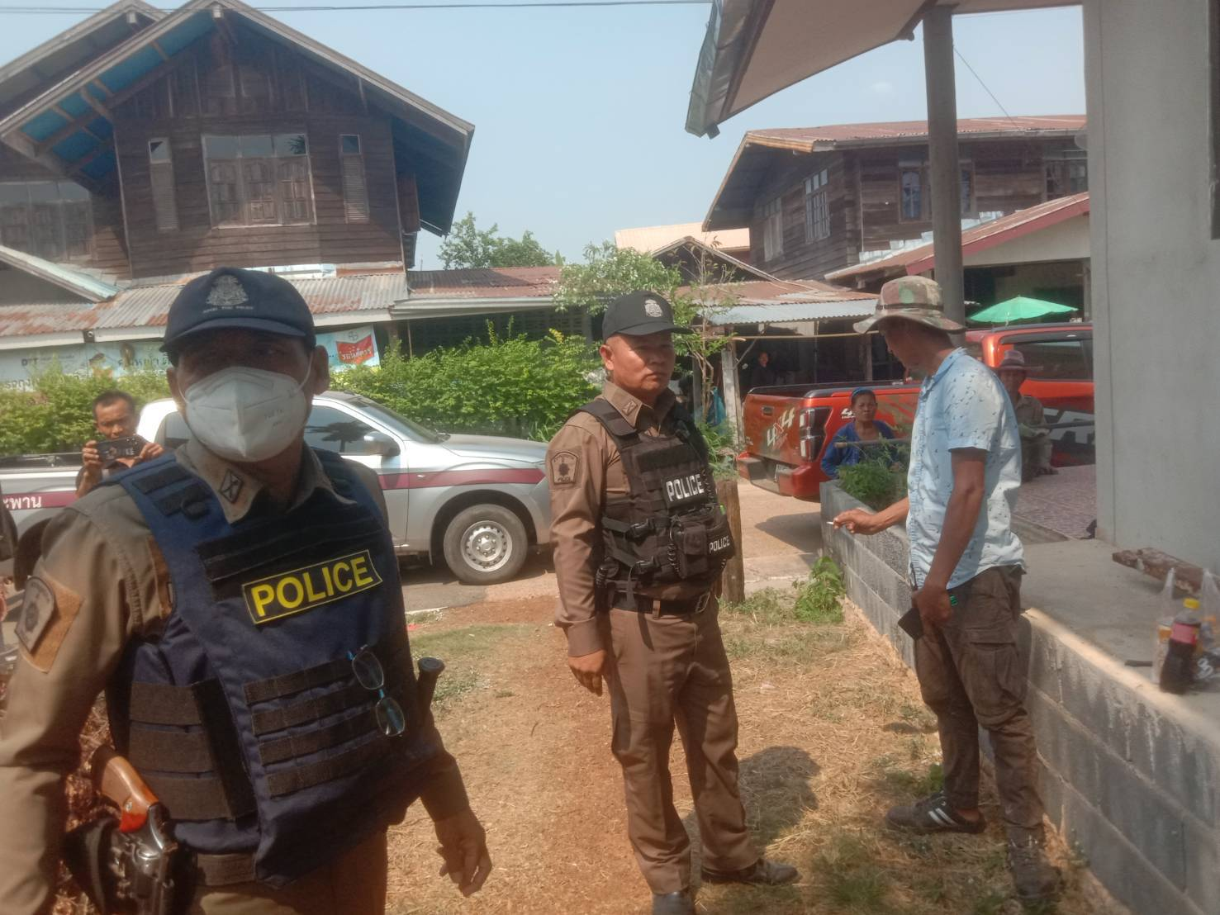

4. งานจราจร
วันนี้ วันนี้ (8 ธ.ค.66) ภายใต้อำนวยการโดย ว่าที่ พ.ต.อ.รัชยศ มาศพันธ์ ผกก.สภ.หัวตะพาน พ.ต.ท.ยุทธนา บรรจงปรุ รอง ผกก.ป.ฯสภ.หัวตะพาน, พ.ต.ต.กันตินันท์ วิชา สวป.สภ.หัวตะพาน สั่งการให้ ร.ต.อ.อดิศร วงศ์สมศักดิ์ รอง สว.จร.สภ.หัวตะพาน ปฏิบัติหน้าที่ร้อยเวร 6-0,พร้อม ด.ต.สมัย ศรชัย จราจรเวร ได้ออกตรวจ พื้นที่ Safety Zone กวดขันวินัยการจราจร ในเขตพื้นที่รับผิดชอบ เหตุการณ์ทั่วไปปกติ

วันนี้ วันนี้ (13 ธ.ค.66) ภายใต้อำนวยการโดย ว่าที่ พ.ต.อ.รัชยศ มาศพันธ์ ผกก.สภ.หัวตะพาน ,พ.ต.ท.ยุทธนา บรรจงปรุ รอง ผกก.ป.ฯสภ.หัวตะพาน, พ.ต.ต.กันตินันท์ วิชา สวป.สภ.หัวตะพาน มอบหมายให้ ร.ต.ท. คณพัฒน์ สาเกตุ รอง สว.(จร.)สภ.หัวตะพานปฏิบัติหน้าที่ร้อยเวร 6-0 พร้อมด้วย จ.ส.ต.อภิชิต พระวิพันธ์ ปฏิบัติหน้าที่เวร 060 ได้ร่วมกันออกตรวจจุดเสี่ยงในเขตเซฟตี้โซน (Salfty-Zone) ตรวจการจราจรในเขตฯ ระหว่างปฏิบัติหน้าที่ เหตุการณ์ทั่วไปปกติ

วันนี้ วันนี้ (16 ธ.ค.66) ภายใต้อำนวยการโดย ว่าที่ พ.ต.อ.รัชยศ มาศพันธ์ ผกก.สภ.หัวตะพาน ,พ.ต.ท.ยุทธนา บรรจงปรุ รอง ผกก.ป.ฯสภ.หัวตะพาน, พ.ต.ต.กันตินันท์ วิชา สวป.สภ.หัวตะพาน มอบหมายให้ ร.ต.อ.โชคสธร
วงค์ขันธ์ รอง สว.สส.สภ.หัวตะพาน ปฏิบัติหน้าที่ร้อยเวร 6-0 พร้อมด้วยคู่ตรวจ จ.ส.ต.เสกสรร สงสงสาร ผบ.หมู่(ป.)ฯ ร่วมกันออกตรวจจุดเสี่ยงในเขตเซฟตี้โซน (Salfty-Zone)ตรวจการจราจรในเขตฯระหว่างปฏิบัติหน้าที่ เหตุการณ์ทั่วไปปกติครับ

วันนี้ วันนี้ (19 ธ.ค.66) ภายใต้อำนวยการโดย ว่าที่ พ.ต.อ.รัชยศ มาศพันธ์ ,พ.ต.ท.ยุทธนา บรรจงปรุ รอง ผกก.ป.ฯสภ.หัวตะพาน มอบหมายให้ พ.ต.ต.กันตินันท์ วิชา สวป./หน.ชุดจุดตรวจ พร้อมร้อยเวร 20 ตั้งจุดตรวจจุดสกัดหน้าตู้ยามรัตนวารี เพื่อคัดกรองหรือป้องกันบุคคล กลุ่มบุคคลที่จะใช้เส้นทางเข้าไปก่อนเหตุ สร้างสถานการณ์หรือก่อความวุ่นวาย กรณีนายกรัฐมนตรีตรวจราชการจังหวัดอุบลราชธานีและจังหวัดยโสธร
เหตุการณ์ทั่วไปปกติ

5. งานอำนวยการ

กิจกรรม(จิตอาสาเฉพาะกิจ) 26 มกราคม 2567 เวลา 09.00-10.00 น.
หน่วยรายงาน ภ.จว.อำนาจเจริญ สภ.หัวตะพาน
สถานที่ทำกิจกรรม บ้านโคกเลาะ ตำบล หนองแก้ว อำเภอ หัวตะพาน จังหวัด อำนาจเจริญ
รายละเอียดกิจกรรม
เมื่อวันที่ 26 มกราคม 2567 เวลา 09.00-10.00 น. ภายใต้การอำนวยการของ ว่าที่ พ.ต.อ.รัชยศ มาศพันธ์ ผกก.สภ.หัวตะพาน มอบหมายให้ ร.ต.อ.สุนทร สาลี รอง สว(ป).สภ.หัวตะพาน พร้อมด้วยข้าราชการตำรวจชุดจิตอาสา สภ.หัวตะพาน ออกตรวจเยี่ยมประชาชนเป้าหมายตามแผนงาน/โครงการ การใช้กำลังจิตอาสา (เฉพาะกิจ) สนับสนุนภารกิจ ถปภ. (ขั้นฟื้นฟู, ขั้นเตรียมการ) และการป้องกันเขตพระราชฐานในพื้นที่ส่วนกลางและภูมิภาค โดยได้ออกไปตรวจเยี่ยมประชาชนบ้านโคกเลาะ ต.หนองแก้ว อ.หัวตะพาน จ.อำนาจเจริญ คือ พบนายบุญธรรม กัณหารัตน์ อายุ 86 ปี บ้านเลขที่ 40/2 ม.8 บ้านโคกเลาะ ต.หนองแก้ว อ.หัวตะพาน จว.อำนาจเจริญ ได้สอบถามถึงความต้องการ และความช่วยเหลือจากภาครัฐ ทราบว่าขณะนี้ ยังไม่มีความต้องการความช่วยเหลือแต่อย่างใดพร้อมทั้งได้ร่วมช่วยเหลือการทำงานร่วมกับประชาชนในหมู่บ้านอีกด้วย ผู้เข้าร่วมกิจกรรม : ข้าราชการตำรวจจิตอาสา 5 นาย และประชาชน 10 คน

วันที่ 11 มกราคม 2567 เวลา 08.00 – 09.00 น.
หน่วยรายงาน สภ.หัวตะพาน ภ.จว.อำนาจเจริญ
สถานที่ทำกิจกรรม โรงเรียนหัวตะพานวิทยาคม ตำบลหนองแก้ว อำเภอหัวตะพาน จังหวัดอำนาจเจริญ
รายละเอียดกิจกรรม ภายใต้การอำนวยการของ ว่าที่ พ.ต.อ.รัชยศ มาศพันธ์ ผกก.สภ.หัวตะพาน ,พ.ต.ท.ยุทธนา บรรจงปรุ รอง ผกก.ป.ฯ,พ.ต.ต.กันตินันท์ วิชา สวป.ฯ​ มอบหมายให้ ส.ต.ต.ศรพิชัย อุทุมเพ็ญ ผบหมู่(ป.)ฯ ส.ต.ต.นัฐพงษ์ ภูตะอินทร์ผบหมู่(ผช.พงส.)ฯ ร่วมกิจกรรมอำนวยความสะดวกจราจรและให้ความรู้การการขับขี่ปลอดภัยใส่ใจกฎหมายจราจร รู้จักการสวมหมวกนิรภัยเมื่อขับรถจักรยานยนต์ ณ บริเวณหน้าโรงเรียนหัวตะพานวิทยาคม ตำบลหนองแก้ว อำเภอหัวตะพาน จังหวัดอำนาจเจริญ

กิจกรรมจิตอาสาภัยพิบัติ การป้องกันมลพิษจากฝุ่นละออง P.M.2.5
ประจำวันที่ 11 มกราคม 2567 เวลา 09.00-10.00 น.
หน่วยรายงาน สภ.หัวตะพาน
สถานที่ทำกิจกรรม โรงเรียนอนุบาลหัวตะพาน (รัตนวารี) อำเภอหัวตะพาน จังหวัดอำนาจเจริญ
รายละเอียด ภายใต้การอำนวยการของ ว่าที่ พ.ต.อ.รัชยศ มาศพันธ์ ผกก.สภ.หัวตะพาน ,พ.ต.ท.ยุทธนา บรรจงปรุ รอง ผกก.ป.ฯ,พ.ต.ต.กันตินันท์ วิชา สวป.ฯ​ มอบหมายให้ มอบหมายให้ ร.ต.อ.โชคสธร วงศ์ขันธ์ รอ.สว.สส.สภ.หัวตะพาน พร้อมข้าราชการตำรวจจิตอาสา รวม 2 นาย รณรงค์ประชาสัมพันธ์การแก้ไขปัญหาฝุ่นละออง P.M.2.5 แก่เด็กนักเรียน โรงเรียนอนุบาลหัวตะพาน (รัตนวารี) อำเภอหัวตะพาน จังหวัดอำนาจเจริญ เพื่อให้ประชาชนได้รับทราบถึงพิษภัย และการป้องกันแก้ไขปัญหาฝุ่นละออง

วันที่ 26 ธันวาคม 2566 เวลา 09.00 น. ว่าที่ พ.ต.อ.รัชยศ มาศพันธ์ ผกก.สภ.หัวตะพาน เป็นประธานการประชุมการขับเคลื่อนการประเมินคุณธรรมและความโปร่งใส ในการดำเนินงานของหน่วยงานภาครัฐ (Integrity & Transparency Assessment: ITA) ของสถานีตำรวจ ประจำ ปีงบประมาณ พ.ศ.2567 ซึ่งการประชุมดังกล่าว มีวัตถุประสงค์เพื่อแจ้งคำสั่งแต่งตั้งคณะขับเคลื่อนการประเมินคุณธรรมและความโปร่งใสในการดำเนินงานของหน่วยงานภาครัฐ (Integrity and Transparency Assessment: ITA) ของสถานีตำรวจ และทำความเข้าใจ วางแผนการดำเนินงานตามกรอบระยะเวลาการประเมินคุณธรรมและความโปร่งใสในการดำเนินงานของหน่วยงานภาครัฐ (Integrity & Transparency Assessment: ITA) ของสถานีตำรวจ ประจำปีงบประมาณ พ.ศ. 2567 ประกอบด้วย 3 ประเด็นสำคัญ ได้แก่
1) แบบวัดการรับรู้ของผู้มีส่วนได้ส่วนเสียภายใน (Internal Integrity and Transparency Assessment: IIT)
- ให้เจ้าหน้าที่ตำรวจ ทำความเข้าใจในข้อคำถามและสร้างความตระหนักรู้เกี่ยวกับประเด็น ข้อคำถามให้ผู้มีส่วนได้ส่วนเสียภายในทราบ ก่อนทำการประเมินแบบวัดการรับรู้ของผู้มีส่วนได้ส่วนเสียภายใน (IIT)
-มอบฝ่ายงานอำนวยการ ดำเนินการแจ้งข้าราชการตำรวจในสังกัดทุกนายทำแบบประเมินตามความเป็นจริง เพื่อพัฒนาการปฏิบัติหน้าที่และการให้บริการตามประเด็นการประเมิน พร้อมทั้งมีการสื่อสาร และประชาสัมพันธ์ อย่างต่อเนื่อง
2) แบบวัดการรับรู้ของผู้มีส่วนได้ส่วนเสียภายนอก (External Integrity and Transparency Assessment: EIT)
- ให้สถานีตำรวจประชาสัมพันธ์เกี่ยวกับการประเมินคุณธรรมและความโปร่งใส ในการดำเนินงานของหน่วยงานภาครัฐ (Integrity & Transparency Assessment: ITA) ของสถานีตำรวจ ให้แก่ประชาชนผู้มาใช้บริการประจำจุดประชาสัมพันธ์ ให้คำแนะนำและขอความร่วมมือในการทำแบบวัดการรับรู้ของผู้มีส่วนได้ ส่วนเสียภายนอก (EIT)
-มอบฝ่ายงานสอบสวนฯ ให้พัฒนาและยกระดับการให้ให้บริการ จัดเจ้าหน้าที่ ณ จุดประชาสัมพันธ์ เผยแพร่ ขั้นตอน คู่มือการปฏิบัติงาน
- มอบฝ่ายงานป้องกันปราบปราม เผยแพร่ สื่อสารประชาสัมพันธ์ ข้อมูลผลการดำเนินงาน และกิจกรรม ต่าง ๆ ที่สถานีตำรวจดำเนินการร่วมกับประชาชนชน ชุมชน ในพื้นที่อย่างต่อเนื่อง และเผยแพร่ ผ่าน Website และ Facebook ของสถานีตำรวจ
- มอบฝ่ายอำนวยการ เผยแพร่ QR Code หรือ URL ช่องทางการเข้าตอบแบบวัดการรับรู้ของผู้มีส่วนได้ส่วนเสียภายนอก (External Integrity and Transparency Assessment: EIT) Website และ Facebook ของสถานีตำรวจ
3) การเปิดเผยข้อมูลสาธารณะ (Open Data Integrity and Transparency Assessment: OIT)
- ให้สถานีตำรวจ ศึกษา และมอบหมายเจ้าหน้าที่รับผิดชอบจัดทำประเด็นแบบตรวจการเปิดเผยข้อมูลสาธารณะ (OIT) เพื่อให้ประชาชนสามารถเข้าถึงได้ผ่านหน้าเว็บไซต์หลักของสถานีตำรวจ อย่างต่อเนื่อง

